Autodarts – Installations-Handbuch
ACHTUNG: Die Installation kann nur mit einem bestehenden Autodarts‑Konto erfolgen. Dieses können Sie auf https://autodarts.io erstellen. Sobald Sie ein Konto haben, können Sie mit der Konfiguration beginnen.
Willkommen bei der Autodarts Installation
© by Peter Rottmann
Version: 1.0 | Stand: 17.12.2025

Inhaltsverzeichnis

Grundinformation
Sie benötigen ein Autodarts-Konto. Falls Sie noch keines haben, erstellen Sie es auf der Autodarts-Website:
https://play.autodarts.io/
Dazu benötigen Sie Internet, verbinden Sie sich entweder mit dem Wlan zuhasue oder verwenden sie ihr Handy dafür
Gehen Sie auf die Webseite https://play.autodarts.io/ melden Sie sich an und fügen ein Board hinzu
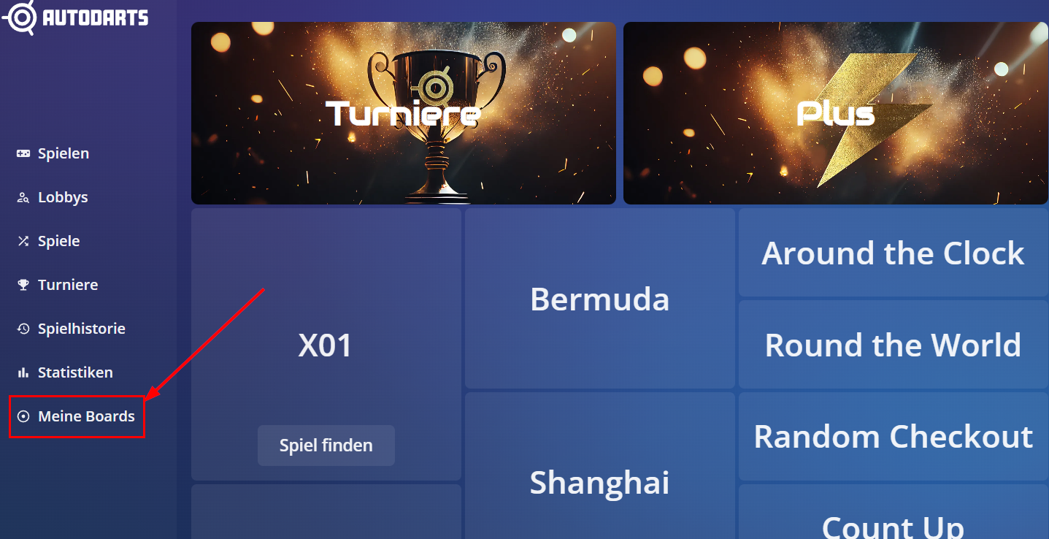
Dabei erhalten Sie zwei Codes, die nur für Sie bestimmt sind.
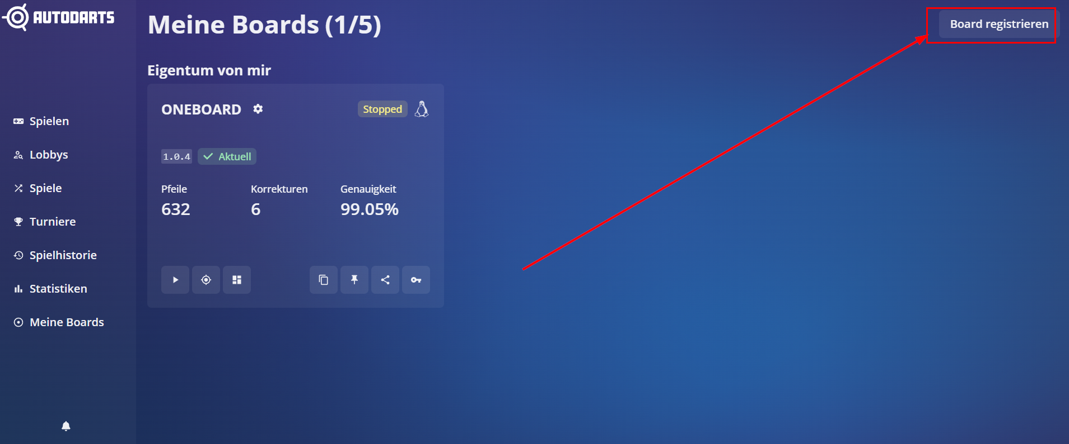

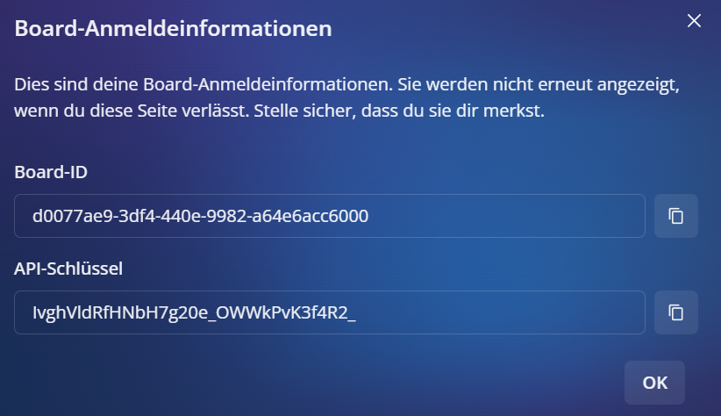
Merken Sie sich diese Codes!!!Nun können Sie wieder auf die Webseite http://10.77.0.1 wechseln(alternativ QR Code 2 scannen)
Danach den Dartscheiben-Manager öffnen

Mit Ihrem Internert/Wlan verbinden
Nach dem Start des PCs (Autodarts-Server) verbinden Sie sich für die Installation mit dem WLAN „Autodartsinstall1“ (Passwort: „Autodarts1234“).
Vorzugsweise mit einem Laptop oder PC oder Tablet mit Maus.
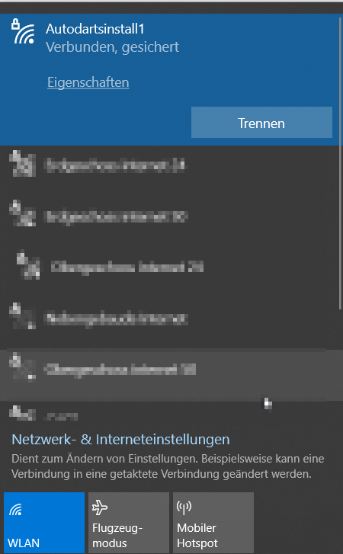

WLAN: Autodartsinstall1 Passwort: Autodarts1234
Öffnen Sie nun Ihren Browser (z.B. Chrome, Firefox oder Edge) und gehen Sie auf die Seite http://10.77.0.1
(das ist die Stelle wo Sie normalerweise www.google.at eingeben oder andere Webadressen)
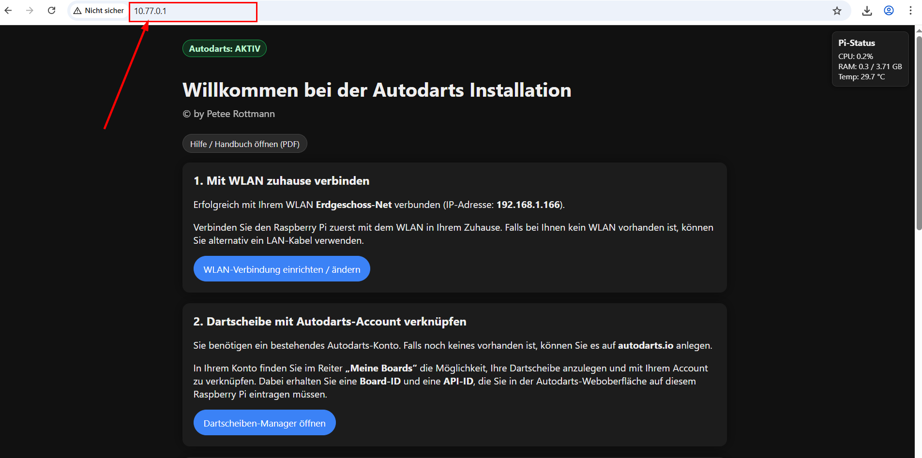

Installation Schritt für Schritt

1. Mit Ihrem Heim-WLAN verbinden
Verbinden Sie das Gerät (Laptop/PC/Tablet) zunächst mit Ihrem WLAN zu Hause.
Geben Sie dazu den WLAN-Namen (SSID) und das Passwort Ihres Heimnetzwerks ein.
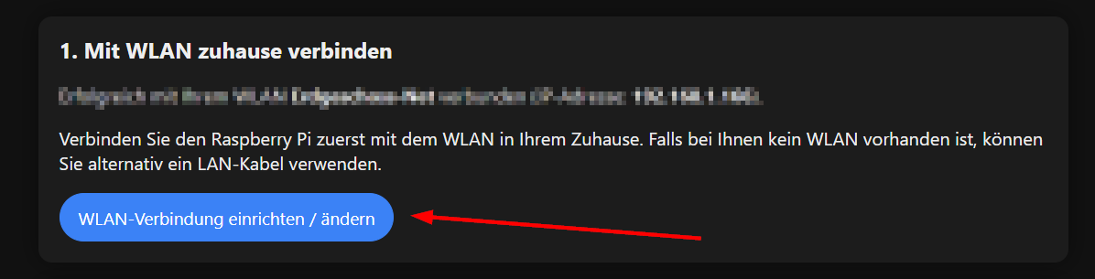

2. Dartscheibe konfigurieren
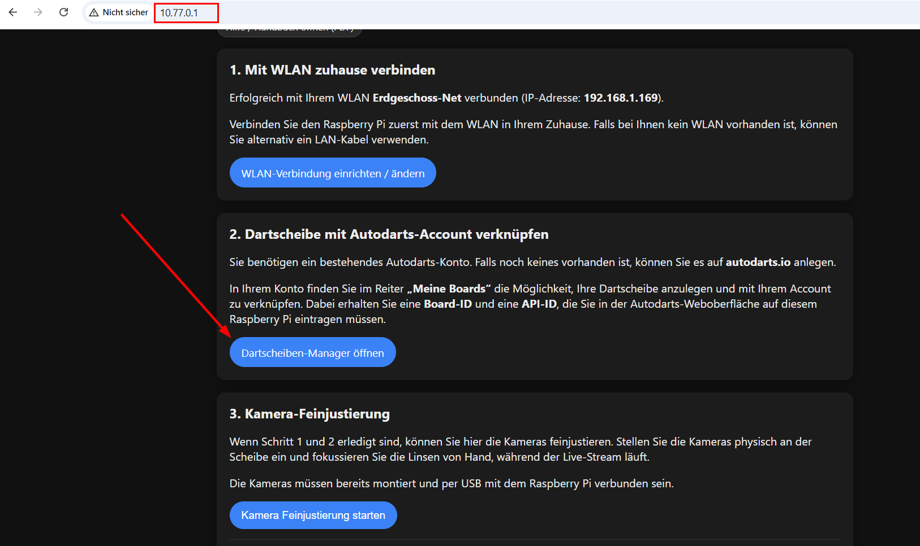
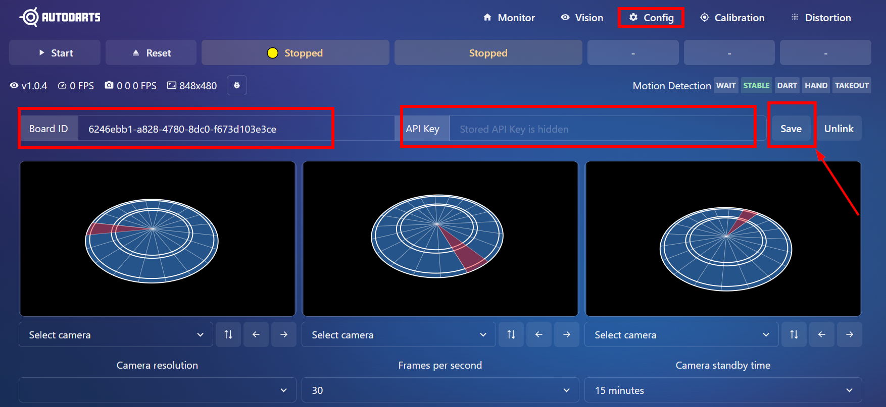
Nun müssen Sie diese Codes eingeben und auf SAVE klicken
Nun ist Ihre Scheibe fertig mit Ihrem Konto verbunden – super!

3. Kameras auswählen und kalibrieren
Wählen Sie die angeschlossenen Kameras aus und führen Sie die Kalibrierung durch.
SIE MÜSSEN AUF START KLICKEN, wenn Sie fertig sind auf Stop
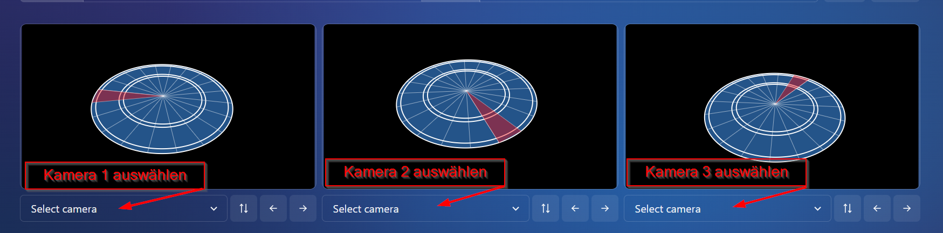

Für Experten

Kamera scharf stellen
Für eine bessere Treffererkennung sollten die Kameras scharf gestellt werden. Dazu benötigen Sie die Feinjustierung.
Drehen Sie die Linse an der Kamera vorsichtig, bis das Bild scharf ist. Wiederholen Sie das für jede Kamera: Kamera auswählen → Fokus einstellen → nächste Kamera.
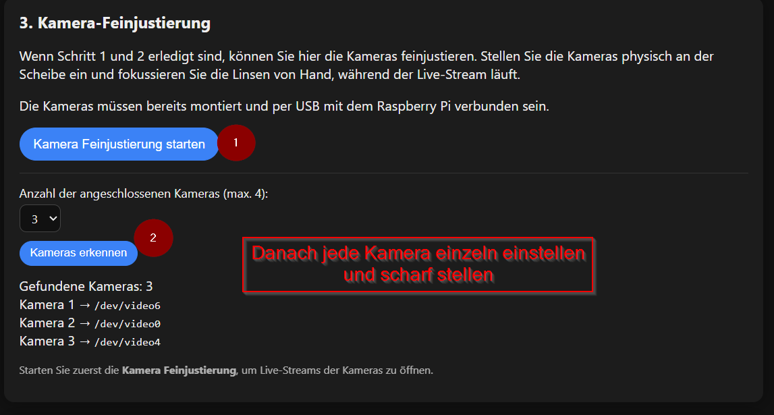

Fehleranalyse
• WLAN „Autodartsinstall1“ wird nicht angezeigt: Prüfen, ob der Autodarts-Server eingeschaltet ist und warten Sie 30 Sekunden.
• Seite 10.77.0.1 öffnet nicht: Sicherstellen, dass Sie mit „Autodartsinstall1“ verbunden sind und mobile Daten testweise deaktivieren.
• Kamerabild unscharf: Im Experten-Abschnitt den Fokus einstellen.
LED STATUS
- Rotes LED leuchtet innen, aber grüne LED beginnt nicht zu leuchten
  - Vom Strom nehmen 5 Sekunden warten und wieder anstecken, falls es dann nicht funktioniert ist die Festplatte beschädigt, bei Peter Rottmann neue besorgen
- Grüne LED blinkt langsam = mit keinem Wlan oder Kabel in Ihrem Netz verbunden
- Grüne Led blinkt sehr schnell = Autodarts startet neu
- Grüne LED ist erloschen = System wurde heruntergefahren, zum Neustart einmal vom Strom nehmen

Notizen
Platz für Ihre eigenen Notizen:
________________________________________________________________________________
________________________________________________________________________________
________________________________________________________________________________
________________________________________________________________________________
________________________________________________________________________________
________________________________________________________________________________
________________________________________________________________________________
________________________________________________________________________________

